|  |  |  |  |
| --- | --- | --- | --- |
|  | Forum ALTE POSTPressemitteilung |  |  |

Pirmasens, 26. September 2025

**„Die Seele meiner Stadt“: Kreatives Projekt von Forum ALTE POST und Hugo-Ball-Gymnasium**

* **Pirmasenser Kulturzentrum und Steffen Diemer veranstalten gemeinsamen Schüler-Workshop zum Bau von Fotoapparaten aus Getränkedosen**
* **Vorbereitung auf Wechselausstellung ab September 2026 mit Fotografien im Nassplatten-Kollodium-Verfahren**

Im Forum ALTE POST werfen große Ereignisse ihre Schatten voraus. Nach „Still Silver – Bilder der Dinge“ im Jahr 2018 gestaltet 2026 der Mannheimer Künstler Steffen Diemer eine weitere Wechselausstellung im Pirmasenser Kulturzentrum. Dabei sind vom 13. September bis 25. Oktober erneut sehr besondere Fotografien zu sehen. Gezeigt werden Aufnahmen von Pflanzen aus Pirmasens und Umgebung, die im Nassplatten-Kollodium-Verfahren gefertigt sind – eine Technik, die bis ins 19. Jahrhundert zurückreicht. Für die einzigartige Methode dieser sogenannten Ambriotypie werden die Motive jeweils auf Schwarzglas verewigt, jedes einzelne ist damit ein Unikat.

In Vorbereitung auf die Ausstellung hat Steffen Diemer bereits jetzt mit Schülern der 5. Klasse des Pirmasenser Hugo-Ball-Gymnasiums und ihrem Kunstlehrer Ralph Ehrenreich den Workshop „Erkenne dich selbst – Fotoprojekt mit einer 0,3-l-Getränkedose“ durchgeführt. Mit Unterstützung von Diemers Assistentin Inessa Siebert sowie Anna Wölfling, der Museumspädagogin im Forum ALTE POST, baute jedes der Kinder aus zwei entsprechend zu präparierenden Getränkedosen einen Fotoapparat, mit dem sich unter Zuhilfenahme einfachster Mittel ein Foto machen lässt. Jeder Schüler konnte seinen Apparat danach an einem individuellen Ort seiner Wahl aufstellen, an dem er und seine Seele sich wohlfühlen und den er mit Pirmasens und seiner Heimat verbindet. Nach einer Belichtungszeit von einer Woche hat Steffen Diemer alle Dosen in Pirmasens abgeholt und in sein Labor gebracht. Die dort entwickelten Fotos sind – ergänzt um kleine Erläuterungen – nächstes Jahr dann Teil der Ausstellung im Forum ALTE POST.

**Zum Forum ALTE POST**

Das Kulturzentrum Forum ALTE POST in Pirmasens ist entstanden aus dem 1893 von dem Architekten Ludwig Stempel (1850-1917) erbauten Königlich Bayerischen Postamt. Dort wurden bis 1927 sowohl der städtische Paketverkehr als auch der Telegrafendienst abgewickelt; nach dem Bau einer neuen Post diente das Gebäude im Herzen der westpfälzischen Stadt als Fernmelde- und Kraftpoststelle und galt 1930 als einer der größten Kraftpoststützpunkte Deutschlands. Bis zu ihrer Schließung 1976 fungierte die Alte Post als Wartesaal für Postbusreisende, Telefonzentrale und Kraftpostverwaltung. Dank eines aufwändigen Umbaus, einer technischen Modernisierung und grundlegenden Restaurierung, bei der unter anderem ein Mosaik an der Außenfassade nach historischen Vorlagen wiederhergestellt wurde, erstrahlt das Monument nun in neuem Glanz. Das Forum ALTE POST bietet mit seinen vielfältig nutzbaren Räumen Platz für Ausstellungen, Konzerte und Events, aber auch für Seminare und private Feiern. Zur Würdigung zweier berühmter Söhne der Stadt gibt es im Forum ALTE POST fest etablierte Einrichtungen. Dabei handelt es sich zum einen um die Dauerausstellung Heinrich-Bürkel-Galerie mit insgesamt 60 Gemälden, Zeichnungen und Skizzen des bekannten Romantik-Malers Heinrich Bürkel (1802-1869). Zum anderen präsentiert sich das Hugo-Ball-Kabinett als interaktive Dauerausstellung über den Dada-Begründer Hugo Ball (1886-1927). Weitere Informationen sind erhältlich unter <https://www.forumaltepost.de>.

**20250926_fap**

**Begleitendes Bildmaterial:**

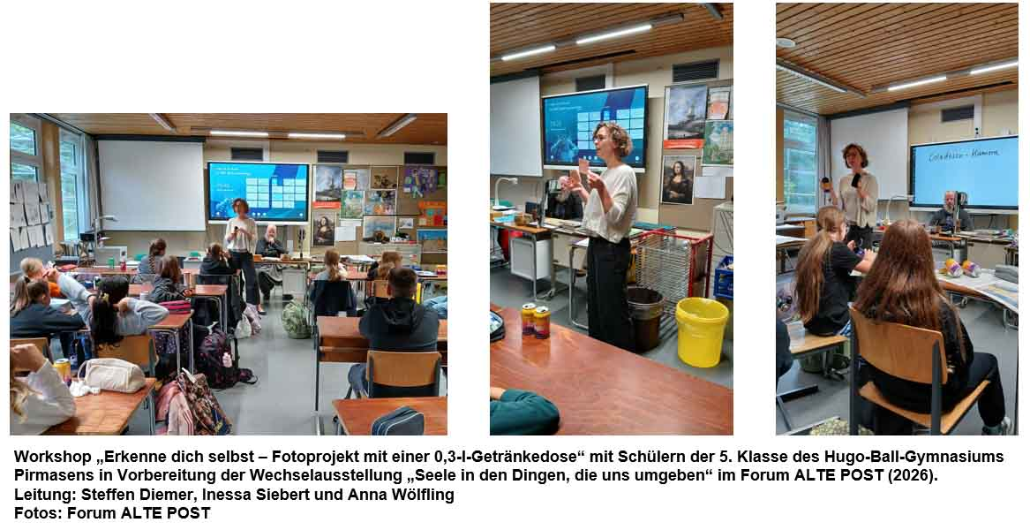

[ Download unter <https://ars-pr.de/presse/20250926_fap> ]

**Hausadresse Pressekontakte**

Forum ALTE POST Stadtverwaltung Pirmasens ars publicandi Gesellschaft für

Poststraße 2 Maximilian Zwick Marketing und Öffentlichkeitsarbeit mbH

D-66954 Pirmasens Leiter der Pressestelle Martina Overmann

Telefon +49 6331 23927-0 Rathaus am Exerzierplatz Schulstraße 28

[altepost@pirmasens.de](mailto:altepost@pirmasens.de) D-66953 Pirmasens D-66976 Rodalben

<https://www.forumaltepost.de> Telefon: +49 6331 84-2222 Telefon: +49 6331 5543-13

Telefax: +49 6331 84-2286 Telefax: +49 6331 5543-43

[presse@pirmasens.de](mailto:presse@pirmasens.de) [MOvermann@ars-pr.de](mailto:MOvermann@ars-pr.de)

[https://www.pirmasens.de](https://www.pirmasens.de/) <https://ars-pr.de>